Слева видны проекты

TeamCity берет данные из локального репозитория (гита). Девопс создает проект в тимсити, и ставит тригеры на изменение. Теперь если изменить репозиторий, то билд автоматом собирается.

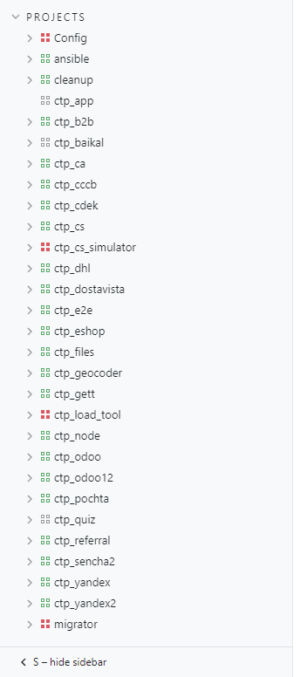

Если создается какой то pipeline ci/cd, то тот же запуск нагрузончных тестов через ci/cd будет выглядить как просто кнопка в TeamCity/Jenkins

На вкладке build виден процесс сборки билда, который как описано выше, берет данные для сборки из локального репозитория

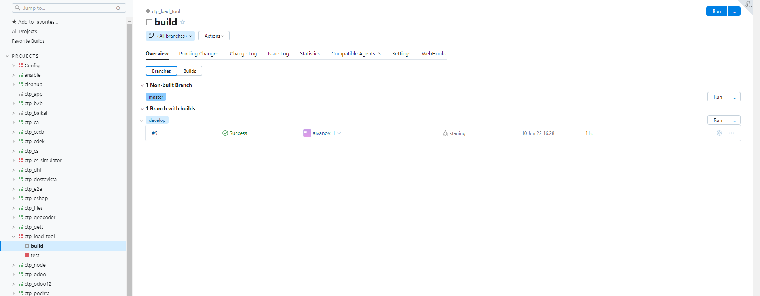

В настройках можно выбрать из какой ветки репозитория брать данные, а после ранить билд

Что бы запустить тест нужно перейти в TeamCity > ctp_loadtool > test далее выбрать в ... changes и ветка develop (вообще мы можем создавать разные ветки и по сути сценарий тогда будет браться из них)

Что бы внести изменения в сценарий, то нужно запушить изменения конфигов в локлаьный репозиторий, подождать пока по тригеру соберется билд, а после заранить его

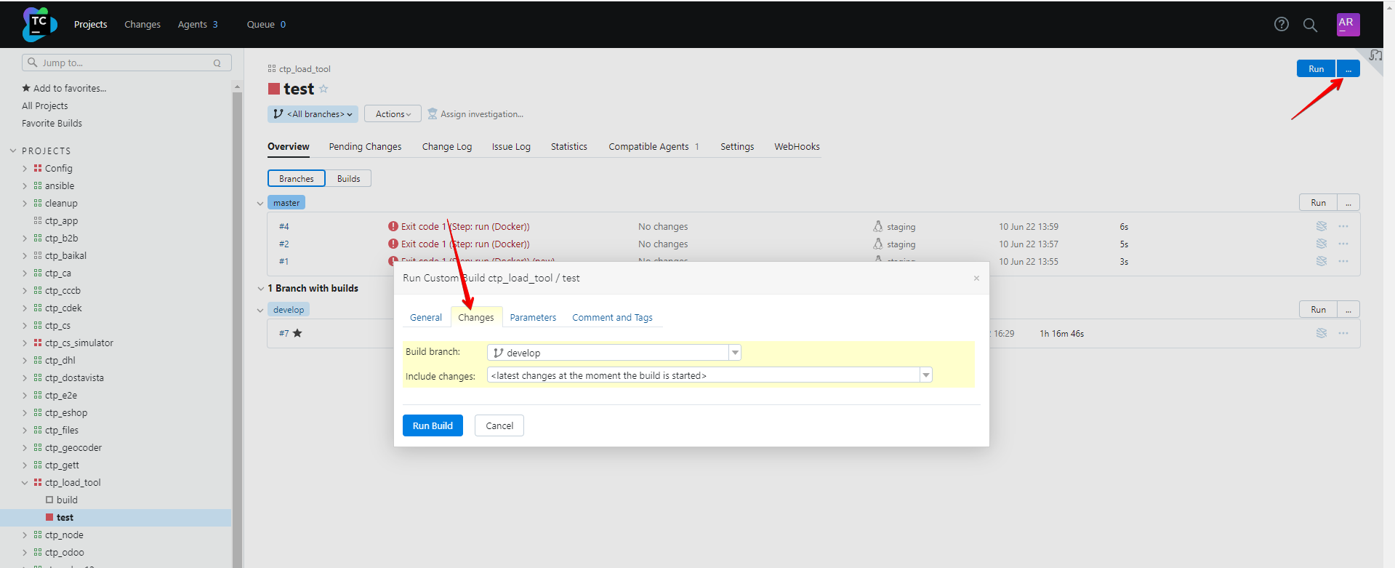

На вкладке с самим ранящимся билдом можно смотреть его логи

1. Как собирается докерфайл, а далее уже процесс (в нашем случае нагрузочный тест)

